GAILLARD Victor
BROQUET Mattéo

Preuves Maitrises des Compétences

Documentation : (dossier doc)

- Je sais décrire le contexte de mon application, pour que n’importe qui soit capable de comprendre à quoi elle sert.
→ Le contexte se trouve dans le README.
- Je sais concevoir et décrire un diagramme de cas d’utilisation pour mettre en avant les différentes fonctionnalités de mon application.
- Je sais concevoir un diagramme UML de qualité représentant mon application.
→ Le diagramme de classe se trouve dans le dossier Documentation
- Je sais décrire mon diagramme UML en mettant en valeur et en justifiant les éléments essentiels.
→ La description du diagramme de classe se trouve dans le dossier Documentation

Code :

- Je sais utiliser les Intent pour faire communiquer deux activités.
- Je sais développer en utilisant le SDK le plus bas possible.
- Je sais distinguer mes ressources en utilisant les qualifier
→ Nous avons utiliser le qualifier land pour pour posséder une vue qui soit différente en portrait et en paysage
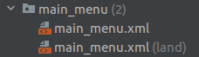

- Je sais faire des vues xml en utilisant layouts et composants adéquats
→ Nous avons fait des vues pour le menu, les paramètres, l’affichage des scores et une dernière pour la partie. Nous avons utiliser le constraint layout en tant que composant principal de ces vues car il est responsive et s’adapte donc à tout type d’écran

- Je sais coder proprement mes activités, en m’assurant qu’elles ne font que relayer les évènements
→ La classe ActivityGame est notre activité principale. Elle ne prend aucune décision à la place du modèle

- Je sais coder une application en ayant un véritable métier
- Je sais parfaitement séparer vue et modèle
→ Tout le modèle est séparé de la vue. En effet, le modèle a été réutilisé d’un projet qui n’était pas sous android, donc la partie vue se devait d’être séparée. Si l’on regarde la classe ActivityGame on remarque que cette classe de la vue de prend aucune décision sur le modèle

- Je maîtrise le cycle de vie de mon application
- Je sais utiliser le findViewById à bon escient
→ Nous avons utiliser findViewById pour récupérer des éléments de la vue dans le code behind. Pour ajouter une action aux boutons du menu, nous avons du récupérer le bouton dans le code behind.
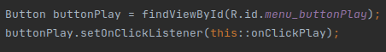

- Je sais gérer les permissions dynamiques de mon application
- Je sais gérer la persistance légère de mon application
- Je sais gérer la persistance profonde de mon application
→ Nous avons utiliser la persistance profonde pour sauvegarder les scores des précédentes parties, malgrès la fermeture de l’application.
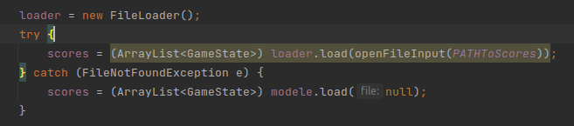
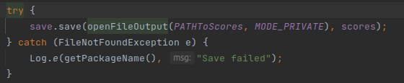

- Je sais afficher une collection de données
→ Nous avons utilisé une RecyclerView afin d’afficher la liste des meillleurs scores. Elle se trouve dans la vue ScoreActivity.
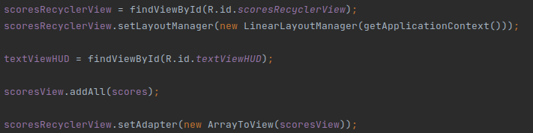

- Je sais coder mon propre adaptateur
→ Afin de pouvoir afficher une ArrayList dans notre RecyclerView, nous avons été obligé de faire un adaptateur ArrayToView.
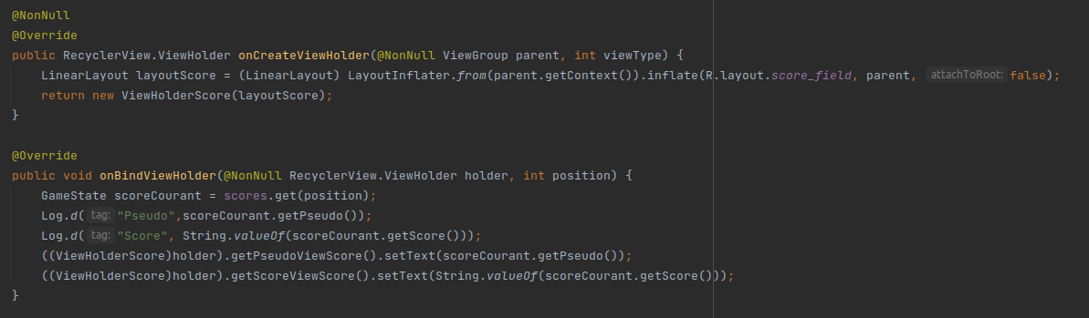
- Je maîtrise l’usage des fragments
→ Nous avons un fragment MasterScoreFragment pour l’affichage des scores.
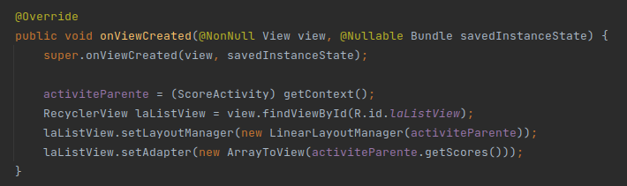
- Je maîtrise l’utilisation de Git
→ Nous avons utilisé plusieurs branches lorsque nous avons fait des tests, ou des améliorations, qui demandait de modifier des choses déjà implémentée ou qui aurait pu créer des bugs. Ceci permet de garder une version stable sur le master

Application :

- Je sais développer une application sans utiliser de librairies externes.
→ Aucune librairie n’a était utilisée pour ce projet. Ce qui est utilisé vient de l’ancien projet et des outils fournis par android.
- Je sais développer une application publiable sur le store.
- Je sais développer un jeu intégrant une boucle de jeu threadée observable.
- Je sais développer un jeu graphique sans utiliser de SurfaceView.
→ Nous n’avons pas utilisé de SurfaceView

